**浙江吉利新能源商用车集团有限公司**

**数字化中心**

软件测试报告

**<文档编号： OM-2PJM13-12>**

**<版本：2.1>**

<内部共享级>

商用车集团数字化中心保留所有权利。未经版权所有者的书面许可，禁止通过直接复印机、缩微胶片、静电复印术或任何其他方式以任何形式复制本文任何部分。

**修订记录**

|  |  |  |  |  |  |
| --- | --- | --- | --- | --- | --- |
| 修订记录 | | | | | |
| 版次 | 起草 | 审核 | 批准 | 发行日期 | 摘要 |
| V2.1 | 靳绍绍 | 钱建烨 | 钱建烨 | 2023-10-31 |  |

目 录

1 概述 4

1.1 编写目的 4

1.2 项目背景/变更背景 4

1.3 测试范围 5

1.4 参考文档 5

2 测试情况 5

2.1 测试度量结果 5

2.2 测试执行情况 6

2.2.1 人力投入情况 6

2.2.2 测试环境一致性确认 6

2.2.3 测试执行情况 6

2.3 缺陷汇总 7

2.3.1 缺陷状态分布统计 7

2.3.2 缺陷来源统计 8

2.3.3 缺陷发展趋势 8

2.4 测试准出检查结果 9

2.5 遗留缺陷以及问题分析 9

2.6 风险评估 10

3 测试总结 10

3.1 典型缺陷分析（可裁剪） 10

3.2 测试经验（可裁剪） 10

3.3 测试结论 10

# 概述

## 编写目的

本报告描述所测系统的测试评价和总结。帮助项目经理及其他相关人员加深产品质量认识并给出测试结果的明确结论（是否测试通过），是产品/项目否能发布的重要依据。

## 项目背景/变更背景

|  |  |
| --- | --- |
| **项目开始日期** |  |
| **计划结束日期** |  |
| **项目经理** | 钱建烨 |
| **需求顾问** |  |
| **设计人员** |  |
| **开发人员** | 王玉贤，王志明，郭浩天，杨元平，钟建辉 |
| 测试人员 | 靳绍绍 |
| **客户** | 经销商、运力服务商、司机 |

## 测试范围

本次测试项目为：远程观星后台系统

具体功能点详见：《20230930迭代》、《20231030迭代》需求文档

## 参考文档

| **文档** | **说明** |
| --- | --- |
| 需求文档 | * 20230930迭代、20231030迭代 |
| 设计文档 | * 20230930迭代、20231030迭代 |
| 原型DEMO | * 20230930迭代、20231030迭代 |
| 进度计划 | * 20230930迭代拆解、20231030迭代拆解 |

# 测试情况

## 测试度量结果

|  |  |  |  |
| --- | --- | --- | --- |
| **测试度量指标** | **测试度量结果** | **目标值** | **项目数据（功能点/KLOC）** |
| 测试用例覆盖率 | 100% | ≥3个/功能点 |  |
| 缺陷密度 |  | 1~5个/KLOC |  |

## 测试执行情况

### 人力投入情况

测试投入人力为1人，共计31个工作日。负责32个模块功能变更测试及部分字段名称变更，编写测试用例总数为1986个。

### 测试环境一致性确认

本节描述测试系统测试环境和生产环境的差异性及影响分析。

|  |  |  |  |
| --- | --- | --- | --- |
| 类别 | 测试环境 | 生产环境 | 影响分析（若不一致，是否有影响） |
| 操作系统及版本 |  |  |  |
| 数据库类型及版本 |  |  |  |
| JDK版本 |  |  |  |
| TOMCAT版本 |  |  |  |
| Redis版本 |  |  |  |
| MQ版本 |  |  |  |
| 其他中间件版本 |  |  |  |

### 测试执行情况

|  |  |  |  |  |  |  |  |  |
| --- | --- | --- | --- | --- | --- | --- | --- | --- |
| **测试轮次** | **测试用例**  **准备数量** | **测试用例执行数量** | **测试用例执行成功数量** | **测试用例**  **执行失败**  **数量** | **测试执行率%(执行数量 / 准备数量)** | **测试通过率%(通过数量/ 执行数量)** | **发现缺陷数** | **投入工作量（人天）** |
| 功能验收 |  |  |  |  |  |  |  |  |
| SIT第一轮 | 752 | 752 | 752 | 0 | 100% | 100% | 19 |  |
| SIT第二轮 | 1234 | 1234 | 1234 | 0 | 100% | 100% | 32 |  |
| SIT第三轮 |  |  |  |  |  |  |  |  |

## 缺陷汇总

### 缺陷状态分布统计

|  |  |  |  |  |  |  |  |
| --- | --- | --- | --- | --- | --- | --- | --- |
| 测试轮次 | 缺陷总数 | 致命 | 严重 | 一般 | 轻微 | 严重以上等级比例 | 缺陷关闭率 |
| 功能验收 |  |  |  |  |  |  |  |
| SIT第一轮 | 19 | 2 | 3 | 11 | 3 | 10% | 100% |
| SIT第二轮 | 32 | 0 | 9 | 19 | 4 |  | 100% |
| SIT第三轮 |  |  |  |  |  |  |  |
| 汇总 |  |  |  |  |  |  |  |

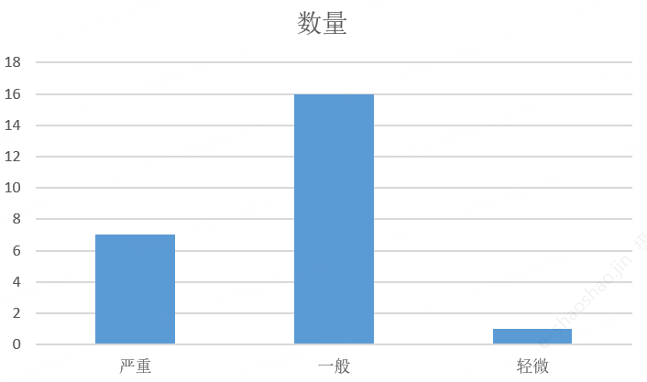

### 缺陷来源统计

|  |  |  |  |  |
| --- | --- | --- | --- | --- |
| **需求** | **架构** | **设计** | **编码** | **总计** |
|  |  | 1 | 50 | 51 |

### 缺陷发展趋势

测试准出检查结果

|  |  |  |  |
| --- | --- | --- | --- |
| 序号 | 准出检查内容 | 检查结果（是/否） | 说明  （当结果为否时，需要进行说明） |
| 1 | 致命和严重bug的修复率达到100% | 是 |  |
| 2 | 一般、轻微级别的bug解决率达到>=95%；(遗留总缺陷数/（本版本缺陷总数+历史遗留缺陷数）；遗留缺陷总数超过5%的条件下，遗留缺陷个数必须<=5个 | 是 |  |
| 3 | 遗留的缺陷都有解决方案，并获得项目组评估通过 | 是 |  |
| 4 | 约定需要进行性能测试，必须性能测试报告结论为通过 | 否 | 本次迭代不做性能测试 |
| 5 | 该版本的bug处于收敛趋势（缺陷创建和关闭趋势图-每日和累计） | 是 |  |

## 遗留缺陷以及问题分析

暂无遗留缺陷！

|  |  |  |  |  |  |  |
| --- | --- | --- | --- | --- | --- | --- |
| **缺陷ID** | **缺陷描述** | **严重程度** | **缺陷引入阶段** | **缺陷发生原因** | **缺陷影响范围** | **状态** |
|  |  |  |  |  |  |  |
|  |  |  |  |  |  |  |
|  |  |  |  |  |  |  |
|  |  |  |  |  |  |  |
|  |  |  |  |  |  |  |

## 风险评估

* + 1. 本次测试，UAT环境均沿用V1.0版本数据及部分手工造数据方式进行测试。由于没有大量的模拟生产数据，可能存在没有考虑到的场景。

# 测试总结

## 典型缺陷分析（可裁剪）

1.从缺陷记录表格分析，bug随测试进度整体呈收敛状态直至全部缺陷关闭，为项目正常缺陷趋势；

## 测试经验（可裁剪）

## 测试结论

测试通过

从本轮测试结果来看，目前系统已达到通过标准，并参考项目计划，客户验收情况，本版本基本满足客户需求。